ГОСУДАРСТВЕННОЕ БЮДЖЕТНОЕ ОБЩЕОБРАЗОВАТЕЛЬНОЕ УЧРЕЖДЕНИЕ САМАРСКОЙ ОБЛАСТИ СРЕДНЯЯ ОБЩЕОБРАЗОВАТЕЛЬНАЯ ШКОЛА с. ПИСКАЛЫ МУНИЦИПАЛЬНОГО РАЙОНА СТАВРОПОЛЬСКИЙ САМАРСКОЙ ОБЛАСТИ

МЕТОДИЧЕСКАЯ РАЗРАБОТКА СМОТРА-КОНКУРСА «ЕГО ВЕЛИЧЕСТВО УРОК!» В 8 КЛАССЕ ПО ТЕМЕ:
"Чайные церемонии по всем правилам физики"

Разработала: Аширова Надежда Васильевна,
учитель физики и математики.

Пискалы 2012

Тема: "Чайные церемонии по всем правилам физики"
Лучше доктора любого
Лечит скуку и тоску
Чашка вкусного,
крутого,
Самоварного чайку! Обобщающий урок физики по тепловым явлениям в 8-м классе.
Аширова Надежда Васильевна, учитель физики и математики.
Задачи урока:
1.Учебные: закрепление, обобщение и углубление знаний, полученных при изучении тем "Тепловые явления" и "Изменение агрегатных состояний вещества"
2. Развивающие: развитие интереса к физике, формирование умений взглянуть на изучаемые явления под другим углом зрения. Повышение активности и творческого мышления.
3. Воспитательные: воспитание культуры общения друг с другом, ответственности за выполнение своей работы перед товарищами.
Оборудование:
~ компьютер
~ мультимедийная установка
~ учебник
~ задания на листках
~ чайник
~ чайная заварка
~ полотенце
~ чайники: эмалированный, металлический, стеклянный, фарфоровый
~ ложки: деревянная, алюминиевая и металлическая с деревянной ручкой
~ чашки: металлические, стеклянные и фарфоровые
~ сахар
~стаканы и ложки на всех учеников

Ход урока
План:
- Вступление учителя (1-2 мин.)
- Организация деятельности учащихся (35 мин.)
- Итог урока (2-3 мин.).

I. Вступление учителя:Сегодня у нас необычный урок и тема необычная. Мы ежедневно бываем на кухне и пьем чай. Но порой и не задумываемся над тем, что делаем сами, почему делаем так, а не иначе. Однако, посмотрев на чаепитие под особым углом зрения, мы найдем в нем множество интересных физических явлений и попытаемся объяснить их. Итак, я приглашаю вас принять участие в необычной чайной церемонии. Работать будем в группах, соревнуясь между собой. Мы должны будем объяснить все наши действия.(слайд №1)
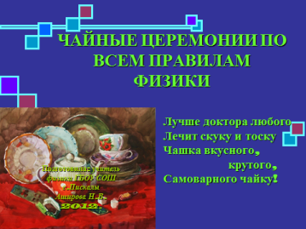

II. Организация деятельности учащихся
1 действие – ставим чайник на огонь(слайд № 2)
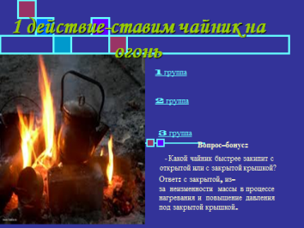
Вопрос 1 группе(слайд №9):
- Для чего мы накрываем чайник крышкой? (чтобы уменьшить теплообмен с окружающей средой)
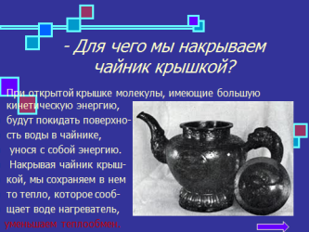
Вопрос 2 группе(слайд № 10):
- Если приподнять крышку чайника, можно увидеть на дне и стенках пузырьки. Откуда они взялись?(Пузырьки образуются в результате расширения мельчайших пузырьков воздуха, существующих в углублениях микротрещинах не полностью смачиваемых стенок сосуда.)
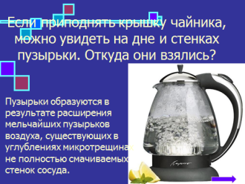
Вопрос 3 группе(слайд № 11):
- Почему перед кипением чайник шумит?(В воде есть растворимый воздух, который при нагревании образует мелкие пузырьки, в этих пузырьках образуется водяной пар. Под действием архимедовой силы эти пузырьки поднимаются вверх, попадая при этом в еще не прогретые слои воды. Водяной пар в пузырьках конденсируется, пузырьки сильно сжимаются. Попеременное увеличение и уменьшение пузырьков внутри воды сопровождается возникновением в ней характерных звуковых волн: закипающая вода “шумит”.)
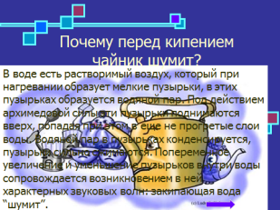
Вопрос-бонус(слайд № 2):
- Какой чайник быстрее закипит с открытой или с закрытой крышкой? (с закрытой, из-за неизменности массы в процессе нагревания и повышение давления под закрытой крышкой.)(слайд № 2)

2 Действие - нагревание и кипение чая(слайд № 3)
Учитель: - Пока чай закипает, мы с вами поработаем.
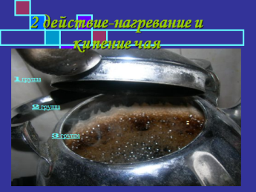
Групповая работа: каждая группа получает по три вопроса на листочках

1 группа(слайд № 12):
1) Пар или кипяток сильнее обжигает? Почему?
(Пар, так как на образование пара затрачивается больше энергии.При ожоге паром выделяется энергия Q=rm+cm(t2-t1), а кипятком только Q=cm(t2-t1).)
2) Чем больше времени находится в употреблении эмалированный чайник, тем медленнее закипает в нем вода. Почему?(На стенках чайника образуется накипь, которая обладает плохой теплопроводностью.)
3) Можно ли заставить кипеть воду, не нагревая ее?(Можно, если уменьшить давление.)
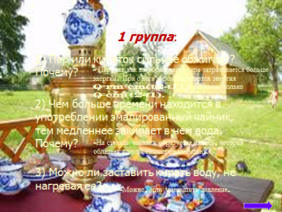
2 группа(слайд №13):
1) Какой чайник светлый или темный быстрее остынет?(Темный. Темные тела лучше принимают энергию излучения и лучше отдают.)
2) Будет ли кипеть вода в кастрюле, которая плавает в другой кастрюле с кипящей водой?(Нет. Чтобы вода закипела во второй кастрюле ей необходимо сообщать тепло от более нагретого тела. Вода в первой кастрюле не может быть нагрета выше температуры кипения. Поэтому температура воды во второй кастрюле может лишь сравняться с температурой воды в первой кастрюле.)
3) В двух одинаковых чайниках, поставленных на одинаковые горелки, кипит вода. У одного из них крышка часто подпрыгивает, а другого неподвижна. Почему?
(У которого часто подпрыгивает, у того воды больше и образовавшийся пар толкает крышку, а у другого чайника воды мало и поэтому весь пар выходит через носик.)
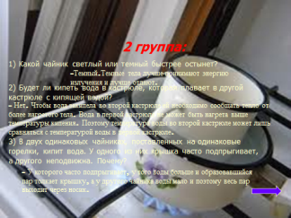
3 группа(слайд № 14):
1) Некоторые хозяйки, желая ускорить варку, усиливают огонь под кастрюлей, в которой кипит вода. Правилен ли это прием?( Нет, так как когда вода кипит, то температура кипения не меняется, и чтобы она продолжала кипеть, достаточно небольшого огня.)
2) "Незнайка на Луне» Носов.
"Винтик и Шпунтик, находясь в состоянии невесомости, захотели вскипятить чай. Вначале все шло хорошо, но через несколько минут Винтик и Шпунтик увидели, как из носика чайника начала пузырем вылезать вода, словно ее кто-то выталкивал изнутри. Шпунтик поскорей заткнул носик чайника пальцем, но вода тут же начала вылезать из-под крышки. Этот пузырь становился все больше, наконец, оторвался от крышки, и трясясь, словно был сделан из жидкого студня, поплыл по воздуху."
Почему Винтик и Шпунтик не смогли вскипятить воду в невесомости?(В неве-сомости невозможна конвекция. Нижний слой воды в чайнике нагревается и превращается в пар. Пар, расширяясь, вытесняет холодную воду из чайника.)
3) В одном чайнике сырая вода, в другом кипяченая той же температуры. Какая быстрее закипит?(Сырая, так как в ней много растворенного воздуха. При нагревании жидкостей, растворимость газов в них уменьшается, поэтому «лишний» воздух будет быстро покидать нагреваемую сырую воду. )
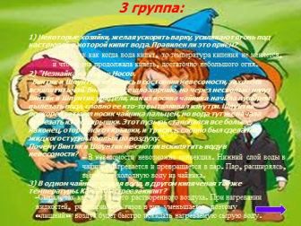

3 Действие - заваривание чая(слайд №4)

Учитель:-Чай вскипел - пора его заваривать. Вкус чая зависит от того, правильно ли заварен чай. Заварить его нужно так, чтобы вкусовые качества, входящие в состав чайного листа в возможно большем количестве перешли в воду. На каком физическом явлении происходит процесс заваривания чая? (Диффузия)
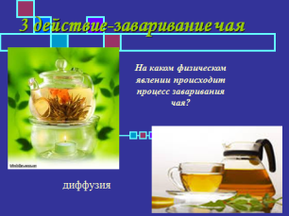

Вызвать к демонстративному столу по одному человеку из команд.
Вопросы к вышедшим ученикам:

1) Как правильно заварить чай?(Для того чтобы внутренние стенки заварочного чайника имели более высокую температуру в момент заварки, рекомендуется перед засыпкой заварки один или два раза ополоснуть чайник кипятком. Тогда меньше тепла от воды “уйдет” на его прогрев.Затем положить заварку (1 ч. л.на чашку и дополнительно одну на чайник), налить кипятку и закрыть полотенцем на 4 - 5 минут).

2) Перед вами стоят четыре вида чайников для заварки. В каком чайнике – металлическом, эмалированном, стеклянном или фарфоровом – лучше заваривать чай?(Лучше заваривать чай в металлическом чайнике. Когда мы будем наливать туда кипяток, чайник быстро нагреется, так как удельная теплоемкость металла небольшая, поэтому чай будет завариваться при высокой температуре. Но металлический чайник, обладает большой теплопроводностью, будет быстро отдавать тепло окружающей среде и вода в нем станет быстро остывать. Фарфоровый чайник медленнее нагревается, но зато и остывает медленнее. Поэтому он хорошо сохраняет тепло, по-этому, его и лучше брать. Чтобы сохранить вкусовые вещества чайник для заварки должен быть из фарфора, фаянса, керамики или термостекла.)

3) На столе различная посуда: металлические кружки, стеклянные и фарфоровые чашки. Какую посуду ты выбрал, чтобы выпить чай? Почему?
(Фарфоровую или стеклянную чашку, чтобы не обжечься.)
Учитель: - Давайте испытаем предложенный принцип заварки чая.Двое из ребят заваривают чай в фарфоровом чайнике.
Учител:- У нас есть кипяток, заваренный чай, стаканы. Теперь надо выполнить еще одну существенную операцию: каждому налить чай в стакан.
4 Действие - разливание чая.(слайд № 5)
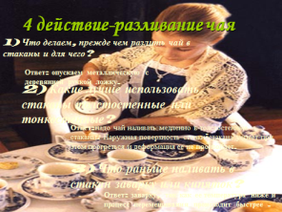
Фронтально вопросы командам.
1) Что делаем, прежде чем разлить чай в стаканы и для чего? Какую ложку выгоднее использовать деревянную, алюминиевую или металлическую с деревянной ручкой?
(Опустить ложку в стакан, она примет часть тепла, температура воды станет ниже, тепловое расширение внутренних стенок будет меньше и деформация окажется не разрушительной.Дерево обладает плохой теплопроводностью, поэтому она не поможет снизить температуру горячей воды. Металлы хорошо проводят тепло, они имеют большую теплопроводность. Теплопроводность алюминия больше, чем у металла. Поэтому алюминиевая ложка быстрее нагревается и обжигает руку. Для уменьшения температуры воды в стакане и чтобы не обжечься лучше взять металлическую ложку. НО если мы возьмем металлическую ложку с деревянной ручкой, то сможем держать ее, не обжигая руку, так как ручка деревянная, и она не проводит тепло.)
2) Какие лучше использовать стаканы толстостенные или тонкостенные?
(Тонкостенные прогреваются быстрее и равномерно. Толстостенные внутри нагреваются, а снаружи нет( не обожжешься ). Поэтому стакан может разбиться. Надо чай наливать медленно в толстостенные стаканы. Наружная поверхность стенки стакана успеет при этом прогреться и деформация ее не произойдет.)
3) Что раньше наливать в стакан заварку или кипяток? ( Заварку, так как ее температура ниже и процесс перемешивания происходит быстрее и безопаснее.)
(слайд № 6)
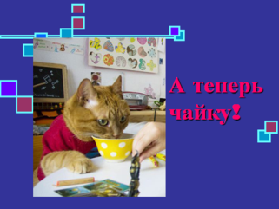

Раздача стаканов с чаем. Ребята кладут ложечками сахарный песок в чай и помешивают его.

Вопросы всем - кто быстрее ответит.
1)Я вижу, что все довольно активно занялись одной и той же операцией. Это необходимо или делается машинально?Ответ: Мы положили сахар в чай, чтобы тот имел сладкий вкус. Сахар растворяется в жидкости. Молекулы сахара при этом вследствие своего хаотического движения и диффузии распределяются по всему объему чая. При помешивании кроме диффузии происходит перемешивание слоев жидкости, что убыстряет процесс.
Все! Пьем чай! Осторожно: он горячий!
2) Зачем мы дуем на чай?Ответ: Мы дуем на чай, чтобы повысить скорость испарения, удаляя от поверхности жидкости молекулы пара. Когда чай наливаем в блюдце, увеличиваем площадь испарения; процесс испарения идет в большом масштабе и быстрее.
3) Надо сохранить горячим чай для родителей. Какое устройство для этого используем. Рассказать о нем. (термос)
4) Необходимо остудить кипяток, чтобы выпить лекарство. Куда поставить для этого чайник на лед или лед положить на крышку?Ответ: Лед положить на крышку. Верхний слой воды охлаждается и опускается вниз, теплые поднимаются, благодаря конвекции. Также вокруг куска льда слои воздуха будут опускаться вниз, охлаждая чайник.
5) Молоко кипятим. Также оно кипит, как вода или нет? Почему?Ответ: Наличие жира в молоке приводит к образованию на поверхности молока масленой пленки. Пар, образующийся из пузырьков, заставляет подниматься пленку. Поэтому молоко, как бы разбухает, увеличиваясь в объеме и "убегает".
6) Рассеянная хозяйка поставила самовар без воды - самовар распаивается. Почему в запаянной посуде можно кипятить воду и посуда не распаивается, а без воды распаивается?Ответ: Потому что в посуде с водой вся подводимая энергия идет на нагревание воды и ее дальнейшее кипение. А в посуде без воды вся энергия идет на нагревание сосуда и дальнейшее плавление припоя.
7) Пар, как и любой газ невидим. Почему же над кипящим чайником мы видим облако?(слайд № 7)Ответ: Видим туман, образованный в результате конденсации пара в капельки воды.
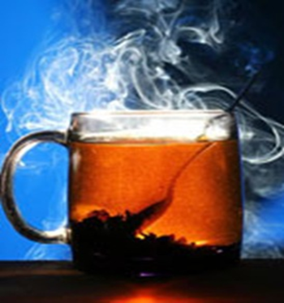
Учитель: Опять физика! А чай вкусный, и мы его с удовольствием пьем.Все пьют чай с наслаждением
- Итог урока(слайд № 8)
«Заверши фразу»:
- Во время занятия я приобрел….
- Игра заставила меня задуматься….
- На занятии мне особенно понравилось….
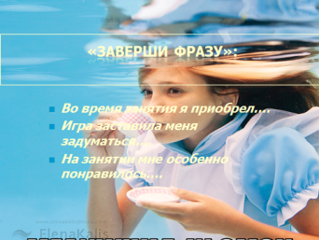
Учитель:Вот и заканчивается наше чаепитие. Мы сегодня на уроке увидели, что наука физика помогает ясно и четко отвечать на вопросы. Мы обсудили явления, над которыми раньше не очень-то задумывались. Будет хорошо, если вы в дальнейшем будете обращать внимание на окружающую природу и сможете объяснить происходящие явления.Чаще задавайте себе вопросы "почему?" и ищите ответы на эти "почему".

Вопросы для 2 действия-нагревания и кипения чая

1 группа

1. Пар или кипяток сильнее обжигает? Почему.
2. Чем большее время находится в употреблении эмалированный чайник, тем медленнее закипает в нем вода. Почему?
3. Можно ли заставить кипеть воду, не нагревая ее?

------------------------------------------------------------------------------------------------------------
2 группа

1. Какой чайник светлый или темный быстрее остынет?
2. Будет ли кипеть вода в кастрюле, которая плавает в другой кастрюле с кипящей водой?
3. В двух одинаковых чайниках, поставленных на одинаковые горелки, кипит вода. У одного из них крышка часто подпрыгивает, а у другого неподвижна. Почему?

------------------------------------------------------------------------------------------------------------
3 группа

1. Некоторые хозяюшки, желая ускорить варку, усиливают огонь под кастрюлей, в которой кипит вода. Правильный ли это прием?
2. В одном чайнике сырая вода, в другом кипяченая той же температуры. Какая быстрее закипит?
3. "Незнайка на Луне" Н. Носов.
"Винтик и Шпунтик, находясь в состоянии невесомости, захотели вскипятить чай. В начале все шло хорошо, но через несколько минут Винтик и Шпунтик увидели, как из носика чайника начала пузырем вылезать вода, словно ее кто-нибудь выталкивал изнутри. Шпунтик поскорей заткнул носик чайника пальцем, но вода тут же начала вылезать пузырем из-под крышки. Этот пузырь становился все больше, наконец, оторвался от крышки, и трясясь, словно был сделан из жидкого студня, поплыл по воздуху." Чем объяснить происшедшее? Почему Винтик и Шпунтик не смогли вскипятить воду в чайнике?

